LOS JUEVES DEL CASINO…
Programación de actividades en LA TERRAZA
Coste de la actividad CATA 10€ / CENA 25€ / COMPLETA 30€

Jueves, 5 de mayo VERMOUTS Y ESCABECHES
20:30 horas Elaboración de vermouth casero y degustación con maridaje de diferentes marcas servidas en nuestra cafetería
21:30 horas Cena fría servida en la terraza a base de diferentes elaboraciones de escabeches de pescados y carnes
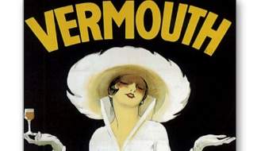
Jueves, 12 de mayo TE LA VAMOS A DAR CON QUESO
20:30 horas Cata de diferentes vinos de Marqués de Cáceres
21:30 horas Cena maridaje de vinos Marqués de Cáceres con diferentes tipos de quesos
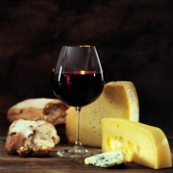
Jueves, 19 de mayo COCKTAILS Y CAPRICHOS FRÍOS
20:30 horas Acción ampliada de elaboración de cocktails cásicos y modernos
21:30 horas Cena showcooking con elaboración de tartares y carpaccios
Jueves, 26 de mayo ACEITES E IBÉRICOS
20:30 horas Cata de aceites de diferentes D.O. (con fichas técnicas) y degustación de diferentes panes
21:30 horas Cena elaborada con productos ibéricos fríos y calientes (lomo, salchichón, jamón, presa, secreto, …)

